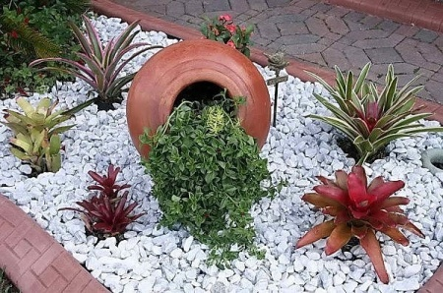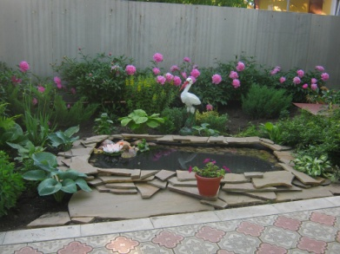
ПРАЙС-ЛИСТ
на камень декоративный
Ландшафт62.рф
89156270062, 950-550(350)

 | Наименование | Ед.  изм. | Цена
1 | Валун Кавказский Нефрит для бани | кг | 82,0
2 | Валун гранит белый 100-200,200-300 | кг | 15.00
2 | Валун желтый песчаник (пальцы) 100-500 | кг | 15.00
4 | Валун желтый песчаник (плиты) 300-500 | кг | 15.00
5 | Валун желтый песчаник (плитка) 100-300 | кг | 15.00
6 | Валун зеленый змеевик 100-300 | кг | 15.00
7 | Валун кварц 100-300, валун кварц рельефный | кг | 15.00
8 | Валун Мигматит 100-300 | кг | 15.00
9 | Валун Мрамор розовый 100-300 | кг | 15.00
10 | Валун огромный 300+ | кг | 10.00
11 | Валун цветной 100-200,200-300 | кг | 13.00
12 | Валун Яшма 100-300 | кг | 15.00
13 | Валун Микрогранит 200-400 | кг | 15.00
14 | Валун темный полосатый 200-400 | кг | 15.00
15 | Валун миотис | кг | 25.00
16 | Галька крымская жемчужная 10-20 | Кг | 22.00
17 | Галька бежево-розовая 5-10, 10-20,20-40,40-70 | Кг | 15.00
18 | Галька гранит «картошка» | кг | 15.00
19 | Галька окат желтая 40-70 | кг | 15.00
20 | Галька окат розовая 40-70 | кг | 15.00
21 | Галька желтая песчаник 10-20,20-40 | кг | 16.00
22 | Галька змеевик 5-10,10-20, 20-40 | кг | 16.00
23 | Галька каспийская 5-10,10-20,40-70 | кг | 18.00
24 | Галька морская 5-10 | кг | 14.00
25 | Валун Лиственит | кг | 23.00
26 | Галька плоская цветная40-100, 100-200,200-300 | кг | 14.00
27 | Галька цветная (желтая) 5-10,10-20 | кг | 14.00
28 | Галька цветная мелкая 5-10,10-20,20-40,40-80 | кг | 14.00
29 | Глыбы скальник черный 100-250 | кг | 20.00
30 | Глыбы песчаник рельефный (колотый) | кг | 20.00
31 | Глыбы Туф | кг | 20.00
32 | Глыбы шар песчаник 500-1000 | кг | 20.00
33 | Глыбы цветные (яшма,мрамор) | кг | 20.00
34 | Крошка змеевик зеленая 5-20 | кг | 16.00
35 | Крошка зеленая кварц 10-20 | кг | 16.00
36 | Крошка смешанная 5-10,10-20 | кг | 18.00
37 | Мраморный щебень «габион» 70-150 | кг | 10.00
38 | Мраморный щебень белый 10-20,20-40,40-70 | кг | 10.00
39 | Мраморный щебень белый фр.5-10 | кг | 10.00
40 | Мраморный щебень красный 5-10,10-20 | кг | 18.00
41 | Мраморный щебень серый 5-10,10-20,20-40 | кг | 10.00
42 | Мраморный щебень черный 5-10,10-20 | кг | 18.00
43 | Стол (0,15) | Шт | 10000,00
44 | Стол (0,3) полированный | шт | 9000,00
45 | Валун Черный мрамор скальник 100-300 | кг | 16.00
46 | Мрамор голтованный 20-40 | кг | 20,00
47 | Валун Змеевик скальный | кг | 15.00
48 | Мрамор голтованный 10-20 | кг | 19,00
49 | Гранитный щебень | кг | 7.00
50 | Валун диабаз синий 70-100 (для бани) | кг | 15.00
51 | Мрамор голтованный 60-90 | кг | 21,00

